УДК 529.735.064

О.В.Лось

ОЦІНКА ДИНАМІЧНИХ ВЛАСТИВОСТЕЙ
ГІДРАВЛІЧНИХ РУЛЬОВИХ ПРИВОДІВ

ЗА ХАРАКТЕРИСТИКАМИ ДИНАМІЧНОЇ ЖОРСТКОСТІ
Розглядаються динамічні властивості рульових приводів різних кінематичних схем. Дається оцінка їх стійкості і протифлатерних властивостей за характеристиками динамічної жорсткості.
Динамічні властивості гідравлічних рульових приводів (РП), які використовуються в системах штурвального керування (СШК) сучасних літаків, суттєво впливають на характе-ристики СШК в цілому, в тому числі і на властивості системи керування запобіганню виникнення флатерних коливань рульових поверхонь.
Проведені дослідження [1, 2] показують, що динамічні властивості РП можуть бути найбільш повно оцінені за характеристиками їх динамічної жорсткості.
Динамічна жорсткість рульового приводу $G(S)$ визначається відношенням зображен-ня за Лапласом силового збурення $R(S)$, що діє на вихідну ланку приводу, до зображення переміщення точки прикладення сили $y(S)$, яке викликане цим силовим збуренням:
$G(S)=\frac{R(S)}{Y(S)}$, де $S$ – оператор Лапласа.
Рульовий привід, який встановлений на опорах кріплення обмеженої жорсткості, є елементом пружної системи “рульова поверхня – рульовий привід – опора кріплення приводу”, що має внутрішнє джероло енергії – живлення від гідравлічної системи літака.
Протифлатерні властивості РП залежать від його здатності до дисипації енергії критильних коливань рульової поверхні навколо осі її обертання.
Робота, що поглинається пружною системою, яка коливається під впливом зовнішнього синусоїдального навантаження, визначається добутком амплітуд сили і переміщення на sin$ϕ$, де $ϕ$ – фазовий зсув між збурюючою силою і переміщенням точки її прикладення. Зазначена робота позитивна, якщо $ϕ$ > 0 (сила випереджає за фазою переміщення), що відповідає дисипації енергії у системі. Пружна система в цьому випадку називається пасивною. Якщо ж $ϕ$ < 0, то пружна система буде виконувати роботу проти збурюючої сили і називається активною. Останнє можливо лише за наявності у системі внутрішнього джерела енергії. Якщо $ϕ$ = 0, то пружна система матиме властивість ідеальної пружини, акумулюючи без втрат енергію прикладеної силової дії.
При проведенні оцінки динамічних властивостей РП різких схем розлядалися п’ять типових розрахункових схем одноканальних РП (рис. 1).
Згідно з аналізом динамічної моделі РП, яка докладно розглянута в [1], можно отримати спрощений аналітичний вираз для динамічної жорсткості приводу:
$G(S)=G_{o}\frac{T_{1}S+1}{T_{2}S+1}≈G_{o}\frac{\text{TS}+1}{\frac{G_{o}}{G_{∞}}\text{TS}+1}$ ,
де $G_{0}$ – статична жорсткість приводу; $T_{1}$ і $T_{2}$ – константи, що мають розмірність часу; $T=1/D$– стала часу приводу ($D$ – добротність приводу); $G_{∞}$ – амплітудна складова динамічної жорсткості приводу при збурюючій частоті сили $ω$ → $∞$.

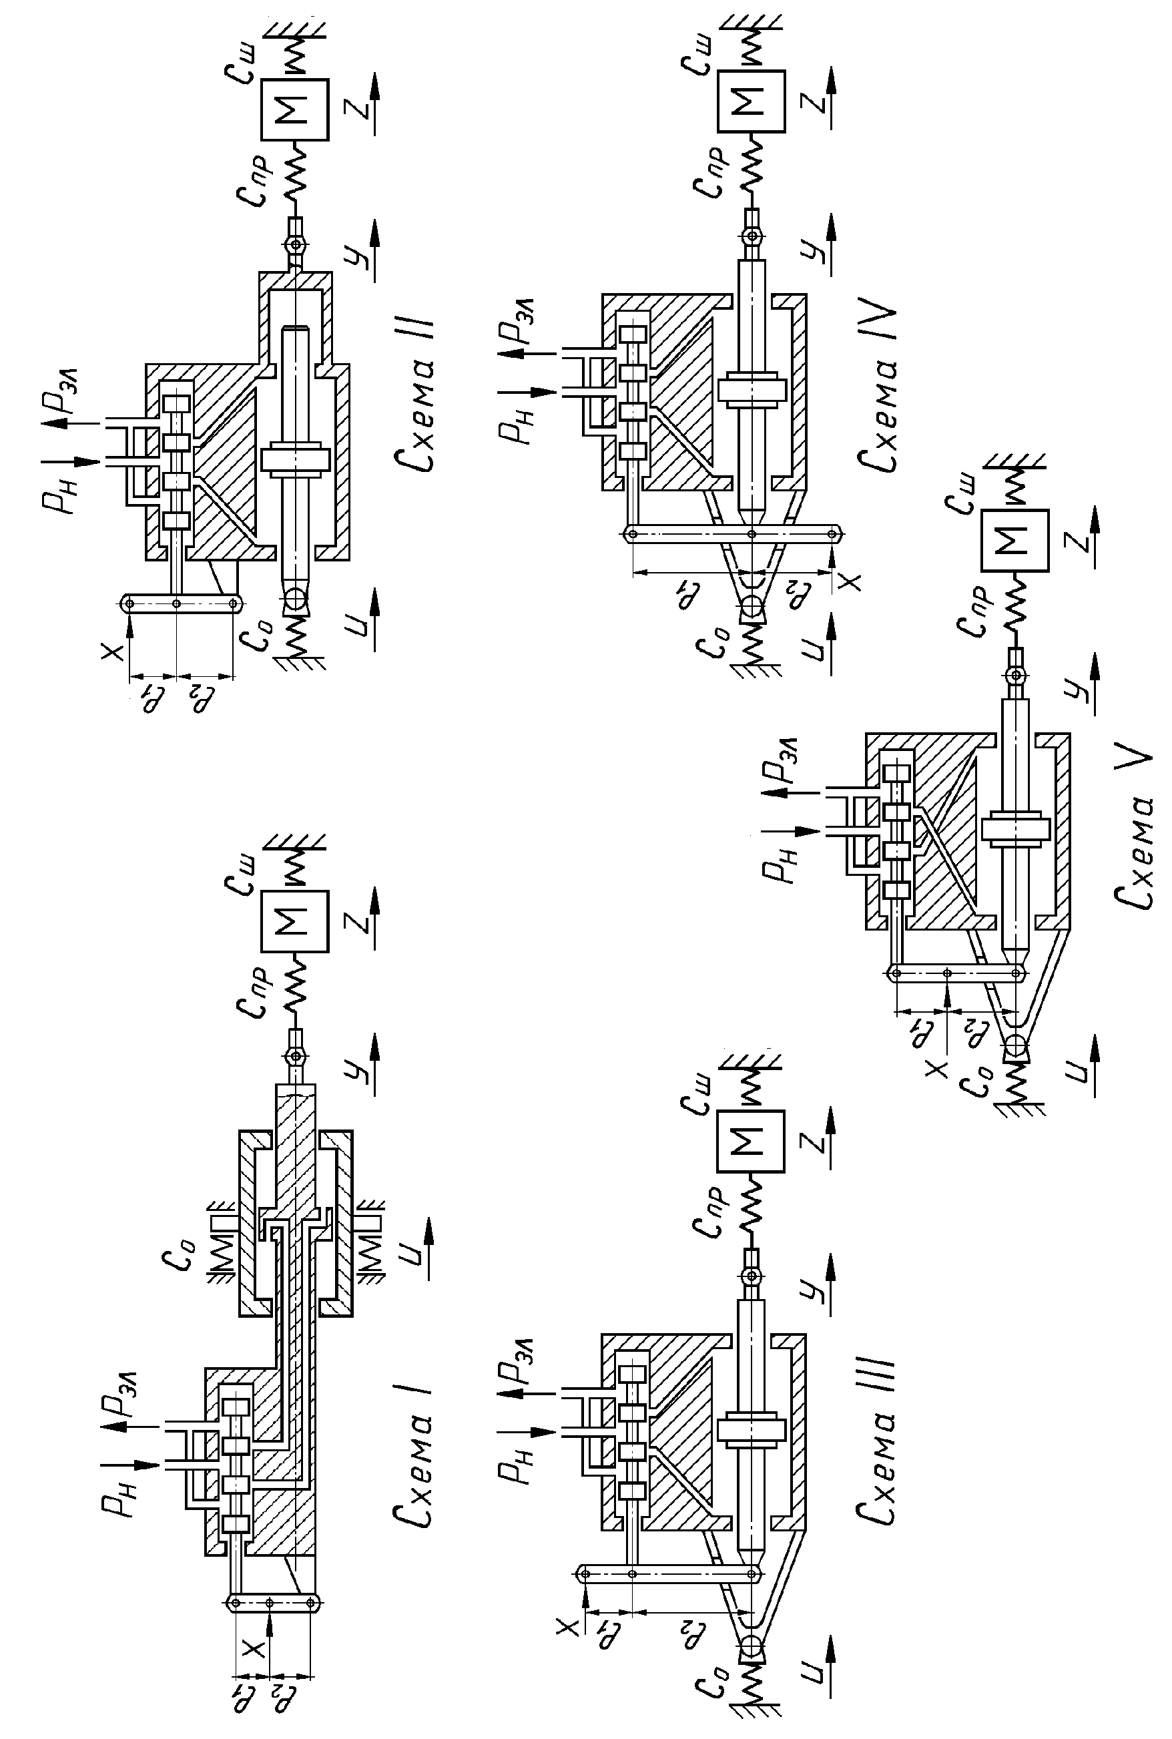
Рис. 1. Розрахункові схеми одноканальних гідромеханічних приводів з різною кінематикою

Для РП розглянутих кінематичних схем значення G∞ визначається жорсткістю опори кріплення $C_{o}$, приведеною жорсткістю силової проводки керування $C_{\text{пр}}$ і гідравлічною жорсткістю виконавчого гідродвигуна приводу $С_{г}$, яка враховує пружність робочої рідини в порожнинах гідроциліндра, і не залежить від кінематики рульового приводу:
$G_{∞}=\frac{1}{\frac{1}{C_{о}}+\frac{1}{С_{\text{пр}}}+\frac{1}{С_{г}}}=С_{Σ}$. (1)
З іншого боку, статична жорсткість РП $G_{o}$ істотно зале жить від його кінематичної схеми і може бути приблизно визначена як:

$G_{o}≈\frac{1}{\frac{k_{\text{Qp}}+k_{\text{вит}}}{k_{Qε}k_{з\text{.}з}F}+\frac{k_{д\text{.}о}}{k_{з\text{.}з}}\frac{1}{С_{о}}+\frac{1}{С_{\text{пр}}}}=\frac{1}{\frac{T}{B}+\frac{k_{д\text{.}о}}{k_{з\text{.}з}}\frac{1}{С_{о}}+\frac{1}{С}}$ , (2)
де $k_{\text{Qp}}$ – коефіцієнт ковзання за витратою; $k_{\text{вит}}$ – коефіцієнт міжпорожнинних витоків; $k_{Qε}$– коефіцієнт підсилення за витратою; $B$– коефіцієнт жорсткості навантажувальної ха-рактеристики РП в розрахунковій точці; $k_{д\text{.}о}$ – коефіцієнт впливу деформації опори кріплен-ня РП на величину розузгодженості на золотнику; $k_{з\text{.}з}$ – коефіцієнт зворотного зв’язку.
Аналіз виразу (1) показує, що $\underset{ω→∞}{\text{lim}}G(jω)=G_{Σ}$, тобто РП є ідеальною пружиною в області великих частот.
Властивості приводу як пружної системи залежать від співвідношення сталих часу $T_{1}$ і $T_{2}$. Якщо $T_{1}$ > $T_{2}$, привід має демпфіруючі властивості, при $T_{1}=T_{2}$ – властивості ідеальної пружини, а при $T_{1}$ < $T_{2}$ – властивості активної системи, тобто такої, яка вносить у пружну систему "рульова поверхня – рульовий привід – опори кріплення приводу" додадкову енергію.
З точки зору демпфірування флатерних коливань необхідно забезпечити перше спів-відношення ($T_{1}$ > $T_{2}$), що завжди виконується для абсолютно жорсткого приводу (рідина – нестислива, місце кріплення – непружне), коли $C_{Σ}$ → ∞; у цьому випадку $T_{2}$ → 0. Прак-тично досить виконувати умову $C_{Σ}$ > $G_{o}$ за допомогою зменшення коефіцієнта $B$ (вико-ристання проточного золотника або введення міжпорожнинних перетікань у гідродвигуні приводу), оскільки істотно підвищити $C_{Σ}$ звичайно не вдається.
Для аналітичного визначення величини фазового зсуву між зовнішнім навантаженням $R(S)$ і переміщенням вихідної ланки приводу $y(S)$ можуть бути використані вирази [3]:
$ϕ(ω)=−\text{arctg}\frac{G_{o}}{G_{∞}}Tω+\text{arctgT}ω$ при $G_{o}$> 0 ;
або $ϕ(ω)=−\text{arctg}\frac{G_{o}}{G_{∞}}Tω+\text{arctgT}ω$ при $G_{o}$> 0.
Проведені дослідження показують, що на характеристики динамічної жорсткості рульового приводу істотний вплив має його кінематична схема [2]. Це пов'язано з тим, що при статичному і динамічному навантаженні вихідної ланки деформація опори кріплення РП через важільну систему зворотного зв'язку, або іншим шляхом, передається на золотник, створюючи відповідну додадкову неузгодженість $Δε$, що відпрацьовується приводом. В залежності від кінематичної схеми приводу зазначений вплив еквівалентний додадковому позитивному або від’ємному зворотному зв'язку за навантаженням і істотно впливає на характеристики динамічної жорсткості приводу.
Типові логарифмічні частотні характеристики динамічної жорсткості РП різних кінематичних схем наведені на рис. 2.
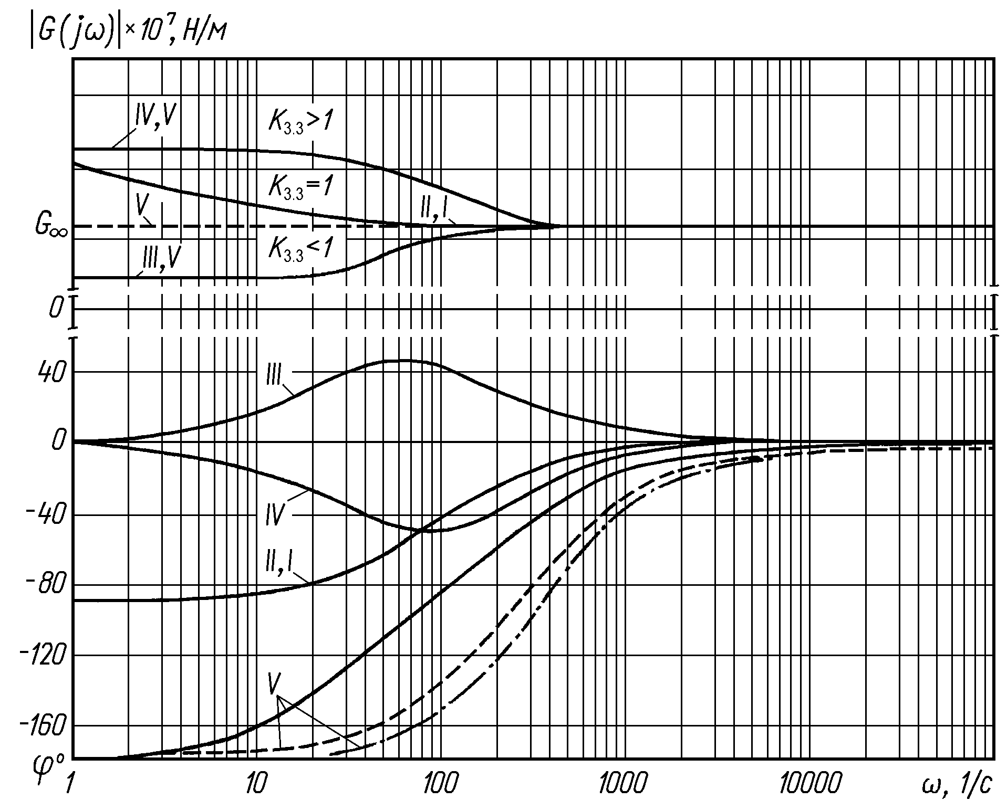 Рис. 2. Типові логарифмічні частотні характеристики динамічної жорст-кості одноканальних рульових приводів з різними кінематичними схемами

Аналіз наведених характеристик показує, що найбільшу стійкість і найкращі проти-флатерні характеристики мають РП, побудовані за схемаю з оберненою кінематикою (схема III), тому що тільки такі приводи мають фазочастотну характеристику динамічної жорсткості в області позитивних значень фазового зсуву між зовнішнім навантаженням $R(S)$ і пере-міщенням вихідної ланки $y(S)$ і можуть бути використані для демпфірування флатерних коливань рульової поверхні літака без використання спеціальних демпферів.

Список літератури
1. Абрамов Є.І., Зайончковський Г.Й. Гідравлічні слідкуючі приводи систем керування літальних апаратів. Навчальний посібник. – Київ: КМУЦА, 2000. – 224 с.
2. Гониодский В.И., Склянский Ф.И., Шумилов И.С. Привод рулевых поверхностей самолетов. – М.: Машиностроение, 1974. – 320 с.
3. Проектирование следящих гидравлических приводов летательных аппаратов / А.И.Баженов, Н.С.Гамынин, В.И.Карев и др.; Под ред. Н.С.Гамынина. – М.: Машино-строение, 1981. – 312 с.

